Panduan Observasi
Dalam pengamatan (observasi) yang dilakukan adalah mengamati karakter
anak usia 7-9 oleh orang tua dalam masa pandemi Covid-19, meliputi:
A. Tujuan:
Untuk memperoleh informasi dan data tentang pendidikan karakter anak usia
7-9 tahun oleh orang tua dalam masa pandemi Covid-19.
B. Aspek yang diamati:
- Lingkungan fisik Dusun Minanga, Lembang Buntu Tangti.
- Suasana kehidupan sosial anak usia 7-9 tahun dan orang tua selama masa
pandemi covid-19.
- Proses kegiatan belajar dari rumah di masa pandemi covid-19.
Tingkah Laku anak usia 7-9 tahun di masa pandemi covid-19

Identitas | Pertanyaan
Orang tua | 1. Mengapa pendidikan karakter itu penting  bagi anak usia 7-9 tahun?  2. Apakah ada perubahan karakter pada anak  selama kegiatan pembelajaran dilakukan  dari rumah di masa pandemi Covid-191  3. Bagaimana dampak pembelajaran dari  rumah bagi karakter anak usia 7-9 tahun di  masa pandemi Covid-19?  4. Bagaimana anda membangun nilai-nilai  karakter pada anak usia 7-9 tahun dalam  masa pandemi Covid-199  5. Bagaimana anda membangun karakter pada  anak selama pandemi Covid-191

Anak | 1. Apa yang adinda rasakan selama  pembelajaran dilakukan dari rumah dalam  masa pandemi Covid-IM  2. Bagaimana orang tua membimbing adinda  dalam mengerjakan tugas dalam masa  pandemi Covid-IM  3. Apa yang dilakukan orang tua adinda  untuk membangun karakter yang baik di  masa pandemi Covid-191  4. Apa yang orang tua lakukan ketika adinda  malas atau mengundur waktu untuk  mengerjakan tugas?  5. Apa saja yang yang mempengaruhi proses  pembentukan karakter adinda?

KEMENTERIAN AGAMA
INSTITUT AGAMA KRISTEN NEGERI

(IAKN) TORAJA

? FAKULTAS KEGURUAN DAN ILMU PENDIDIKAN KRISTEN
Jl. Poros Makale-Makassar Km. 11,5; Tlp/Fax. (0423)24620, 24064
Mongkondek Tana Toraja
Email; stakntorala^yahoo.com
Nomor : 2528/lkn.O5/PP.OO.9/08/2021
Sifat : Biasa
Lampiran : -
Hal : Permohonan Penelitian
20 Agustus 2021
Yth. Kepala Dusun Minanga
Lembang Buntu Tangti
di
Tempat
Dengan hormat.
Dalam rangka menyelesaikan studi SI di IAKN Toraja, maka perlu diadakan penelitian
lapangan. Untuk itu kami mohon kesediaan Bapak/lbu untuk memberikan izin penelitian kepada:
Nama : Yiska Winda Paibing
NIRM : 1020175343
Jurusan : Pendidikan Agama Kristen
Yang akan meneliti tentang: “Analisis Pendidikan Karakter Anak Usia 7-9 Tahun oleh
Orang Tua di Masa Pandemi Covid-19 di Dusun Minanga, Lembang Buntu Tangti**. Kami
mengucapkan terima kasih atas pengertian Kepala Dusun Minanga Lembang Buntu Tangti di
tengah pandemi Covid-19, sehingga mengijinkan melaksanakan penelitian terlebih dahulu.
Demikian permohonan ini. atas perhatian dan kerjasama yang baik diucapkan terimakasih.
Tuhan memberkati.
an. Rektor

Tembusan:
1. Rektor IAKN Toraja di Tana Toraja
2. Koordinator Prodi PAK


PEMERINTAHAN KABUPATEN TANA TORAJA
KECAMATAN MENGKENDEK
LEMBANG BUNTU TANGTI
Alamat.Jalan Poros Minanga-Gasing Kode Pos.91871
Email: lembangbuntutangti@yahoo.com
SURAT KETERANGAN PELAKSANAAN PENELITIAN
NOMOR: 470/220/LBT/VII/2021
Yang bertanda tangan dibawah ini:
Nama : Hcribertus Panggarra
Jabatan : Kepala Lembang
Alamat : Lembang Buntu Tangti
Menerangkan dengan sesungguhnya:
Nama : Yiska Winda Paibing
NIM : 1020175343
Tempat/Tgl Lahir : Minanga, 19 Agustus 1999
Alamat : RT. Minanga Dusun Minanga Lembang Buntu Tangti
Kec. Mengkendek, Kab. Tana Toraja
Bahwa yang tersebut namanya diatas adalah benar-benar mahasiswa IAKN Toraja yang telah melaksanakan
Penelitian tentang:
“ANALISIS PENDIDIKAN KARAKTER ANAK USIA 7-9 TAHUN MELALUI PEMBELAJARAN
DARI RUMAH DIMASA PANDEMI COVID-19"
Demikian surat keterangan ini kami buat dan diberikan kepada yang bersangkutan untuk dipergunakan
sebagaimana mestinya.
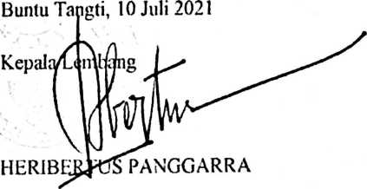

SURAT KETERANGAN PENGECEKAN PLAGIARISME
Setelah melalui proses pengecekan dengan menggunakan aplikasi
Plagiarism—Gheeker X / Turnitin, maka kami Lembaga Penelitian dan
Pengabdian Masyarakat (LPPM) IAKN Toraja dengan ini menerangkan skripsi
yang ditulis oleh:
Nama
Nirm
Judul Skripsi
: Yiska Winda Paibing
:1020175343
: Analisis Pendidikan Karakter Anak Usia 7-9
Tahun Oleh Orang Tua Dalam Masa Pandemi
Covid-19 Di Dusun Minanga, Lembang Buntu
Tangti
Tanggal Pemeriksaan : 18 September 2021
Similarity : 19%
Dinyatakan MEMENUHI SYARAT ambang batas toleransi. Jika di
kemudian hari ditemukan kekeliruan karena keterbatasan aplikasi, seperti adanya
kesamaan dengan karya ilmiah lain yang lebih awal mendapat pengakuan sebagai
hak cipta (misalnya: karya ilmiah tersebt belum publish secara online), maka
semua konsekuensinya yang ditimbulkan menjadi tanggung jawab penulis skripsi.
Demikian surat keterangan ini, untuk dipergunakan sebagaimana
mestinya.
Penulis Skripsi

W5
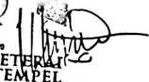
.®6AAJX441074319

Yiska Winda Paibing
NIRM 1020175345
Tana Toraja, 18 September 2021
Ketua LPPM IAKN Toraja

005

llih Riimbi

' N ' Ikiri'I  O 1  J | Materi C atatan Solusi Bimbingan  Bimbin i  san j | 1 anggai  Setor  Perbaik  an | Paraf  Pcrnbi  mbing
| Kamis,  3 Juni  2021 | Bab 1- Kerjakan perbaikan berdasarkan cataln  Bab IU penguji Perbaikan yang dikerjakan  tidak boleh mengubah hal prinsip dalam skripsi  yang sudah ada. kecuali  mengerjakan perbaikan atau perubahan secara  menyeluruh. | 14 Juni  2021 | j  i  1

kesimpulan teori, kedua kesimpulan  , analisis. Saran: mengikuti Manfaat dalain  Bab 1 dalain Bab I ada Manfaat akademik .  ¹ bagi IAKN Toraja, pada saran, berikan  i | i  saran ulk IAKN ’loraja supaya manfaat di  i j i Bab 1 dapat dirasakan Sama dengan  i ! Manfaat Praktisnya.  Saran itu praktis bukan penjelasan atau  nasihat! kuliskan juga dengan jelas IAKN  'l oraja bukan Pihak Kampus’ |  | i  1 §  1 1  1 I  i i
3 Sabtu. Bab I- 1. Bual seluruh kelengkapan skripsi dari  • 7 Bab V sampul, kala pengantar, dahar isi. abstrak. Bab  • Agstus t Kclcng 1- Bab IV. kepustakaan. CV. dan Lampiran.  2021 kapan 2. Perhatikan penggunaan tanda baca  Skripsi) pemakaian huruf besar, dan pembuatan  paragraf.  3. Dikerjakan secara serius’  4. Kalimat "Seperti dalam Bab IT’ tidak boleh  dieunakan diam analisis  . — -- * . V ...... _ _ | 12  Agustus  2021 | 1
4 Sabtu. 1 Tidak ada lagi kata proposal skripsi’ Minggu.  14 Agu Dan tanggal bulan di bawah kala pengantar 15  stus dan di lembar persetujuan ; Agustus  2021 . dan konsultasi, pastikan sudah berganti 2021$  Agustus 2021 |  | ¥j

2 Abstrak , memuat tentang identitas., dst, Ada
kata kunci di bagian akhir abstrak
•3 Bab UI: Tambahkan penjelasan tenung
naiasumbcr informan, apa penimbangan
memilih mereka.
4 Pada sampul tertulis . untuk memperoleh
gelar Sarjana Pendidikan Kristen tSPd»
termasuk dalam Kata Pengantar
* Nomor halaman dan cat kaki harus
menggunakan jenis huruf I tines New
Romans
b l rauskrtp uawaiuara cukup diketik 1 spasi
dapat ddainptrkan dapat pula tidak
7 l uhs datlai jHiMaka tK-rdasukan urm abjad
X Peihatikan kesesuaian Sistematika dalam Bab
i dengan im yang sesungguhnya Juga dahar
»si Jan im dalam hiii^an?
Scanned by TapScanner
I ’
l
16
AgiKlu
sSci
I I
Gunakan f<»t<> resmi di CV 4x6 cm bukan
foto model
- I cni’kapi Kala Pengantar* IX Z3<d
- Mengapa tidak ada I lal Persetujuan " Agustus ^{K}--nfl
- Abstrak mengapa tdk memuat masalah ’ 26? I *
langsung. tujuan ’
‘I Perbaiki penulisan cat kaki . M.isih
banyak kesalahan di banyak halaman’
Ada yang tidak berspasi.
5 Perbaiki Rumusan Masalah belum
konsisten dengan judul dan tujuan
penelitian*
- Sistematika dlm Bab i hama sampai Bab
IIP¹’.’
- Perbaiki cara pengutipan ayat .Alkitab di
kata Pengantar dan dalam skripsi’
X Beberapa bagian dalam Bab U iidak
mencantumkan sumber misalnya, mlai-
mlat karakter’ Harus mencantumkan
>umber yang digunakan!
M. Pengetikan landa titik banyak yang tdk
diberi spasi sehingga 2 kala tersambung
oleh tanda utik. Perbaiki’
10. l.andasan Alkitab dalam Bah H harus
ditambahkan’ Bukan hama asal ada
sedikit’ Apa itu karakter menurut
Alkitab’ Bagaimana pelaksanaan oleh
oranguia ’ Apa tantangannya’
I i Jangan gunakan kata sambung di awal
paiagraph sc|Krtt ‘daiC
1 ? Bansak pengahmatan yang kaiuu J« B.tb
II apalagi di Bab IV'
' ' Rapikan jarak tulisan suh sub (iidiil v .mg
lauh dari puii”'ii tulisan di at.isma'
14 (ijmli.tiaii lokasi (Kuclman haa» dan
dokumi n atau dengan wiwiiuaia baru
ditambahkan obsenasp H.ieaim.m.i bisa
semua ha d *»l^eixaM *
l s Perbaiki taia memaparkan data’
kaliin tlk.m dctir.ui b.'ik Jiishu Jakun
ix.*mafmi.in itu hsl uau<uicara J.m
oha‘r\asi dijuparkan'
Ih Ucdak.in pcma|\uan dengari anjbsis'
I 7 Menrapa anahsis masih memuat luisil
wuwarkara* Jan bamak kutipan buku’
Scanned by TapScanner

IX I ihat ulang catatan di ala'*’ l'ahamt dan
kerjakan dengan haik’
19. Ikiins kerja ketus l/
*
kanus. H I)iscnqui untuk mengikuti I pan SknpM
AguMtis


|/[kuk
l ana loraja, 19 Agustus 21121
Pembimbing I
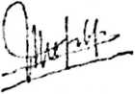
Mcn 'l'oban, S/rh., M.IM.K.
MP. 197905012(107102003
Scanned by TapScanner

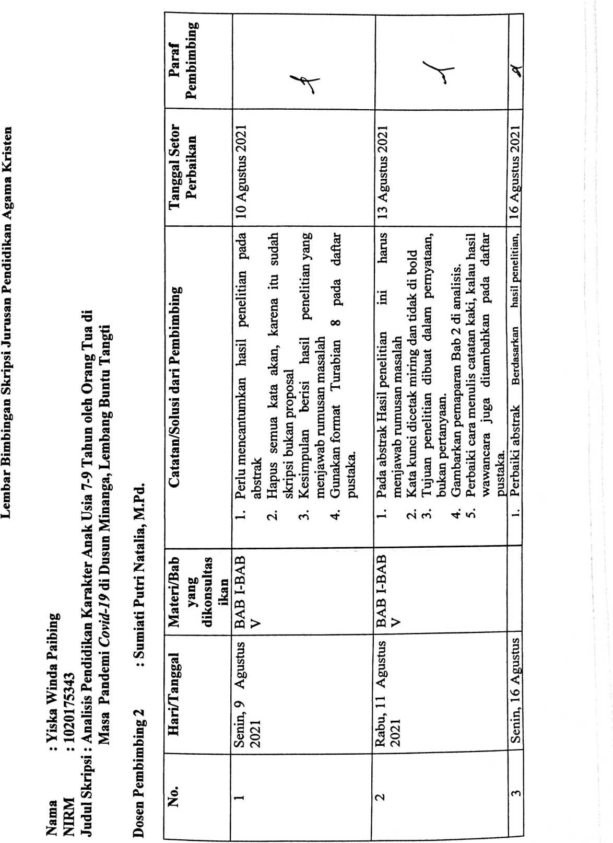

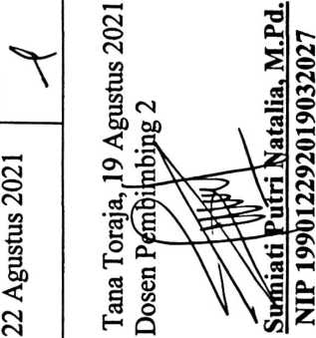
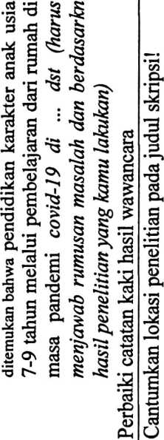
CQ
<
CQ
i
